1. Разбиение сегмента [a, b] (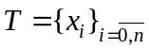) – это система произвольных не совпадающих друг с другом его точек x_{i}, 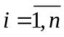, отвечающих соотношению
a = x₀ < x₁ < x₂ < … < x_{i–1} < x_{i} < … < x_{n} = b, которые разбивают отрезок [a, b] на n частичных отрезков [x₀, x₁], [x₁, x₂], …, [x_{n–1}, x_{n}].

2. Длиной частичного отрезка [x_{i-1}, x_{i}] (Δx_{i}) называется разность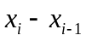. 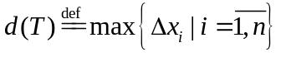 называют диаметром разбиения, а процесс уменьшения диаметра – измельчением разбиения. При этом особый интерес представляет разбиение, диаметр которого стремится к нулю, а число частичных отрезков – к бесконечности.

3. Два различных разбиения T₁ и T₂ отрезка [a, b] можно объединить в одно. При этом система точек получившегося разбиения будет результатом объединения систем точек разбиений T₁ и T₂, а количество точек этой системы будет равно сумме количеств точек систем T₁ и T₂ за вычетом совпавших:
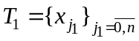; 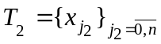;
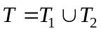; 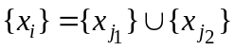; 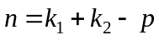, где p – количество совпавших точек, 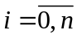, 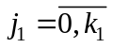, 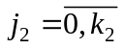.

4. n-ая интегральная сумма Римана функции f на отрезке 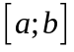– это сумма вида
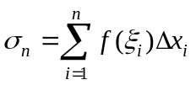, (1)
где Δx_{i} – длина i-го частичного отрезка разбиения T, а ξ_{i} – произвольная точка из частичного отрезка 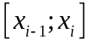, 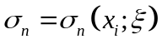.

5. Предел интегральной суммы
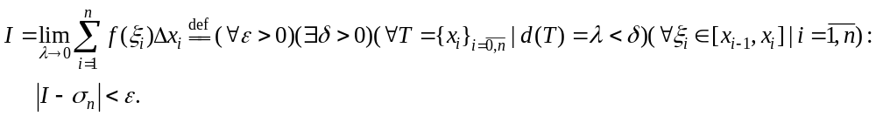
Число I называют пределом интегральной суммы 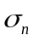, если для любого 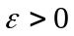 найдется 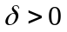, такое что для любого разбиения 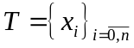 отрезка на части диаметр которого 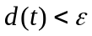 и при любом выборе точек 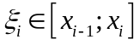 выполняется условие 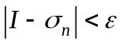.

6. Функция f называется интегрируемой по Риману на отрезке если существует конечный предел I интегральной суммы Римана этой функции при 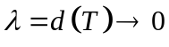.

7, 8. Определённый интеграл Римана от функции f по отрезку [a, b] – это конечный предел I n-ой интегральной суммы Римана этой функции при : 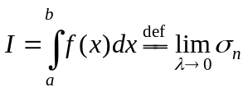
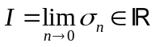.
Числа a и b называют соответственно нижним и верхним пределами интегрирования.
Функцию f подынтегральной функцией, 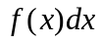 – подынтегральным выражением.

9. суммы Дарбу
Верхняя сумма Дарбу () – это сумма вида
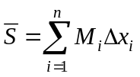, где 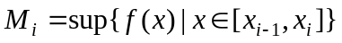, 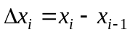.
Нижняя сумма Дарбу () – это сумма вида
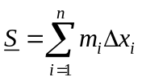, где 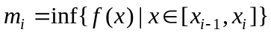, .
Верхняя и нижняя суммы Дарбу зависят от разбиения отрезка [a, b] и при фиксированном разбиении служат точной верхней и точной нижней границами для интегральных сумм.

10, 12. Верхняя площадь фигуры  (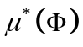) – это нижняя грань множества площадей многоугольников, содержащих эту фигуру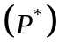.т.е. 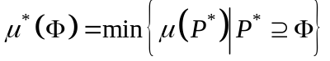.
Нижняя площадь фигуры (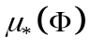) – это верхняя грань множества площадей многоугольников, содержащихся в этой фигуре 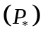.т.е. 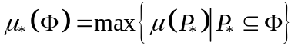.
Если верхняя и нижняя площади фигуры совпадают, то их общее значение называют площадью фигуры , саму фигуру при этом называют квадрируемой.

11. Область – это открытое связное множество.

13. Криволинейная трапеция – это фигура, ограниченная сверху графиком непрерывной неотрицательной функции, снизу осью абсцисс, а с боков ординатами и 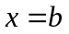.

14. Множество меры нуль – это множество , для которого выполняется условие
.=\

15.1. Параметрическое задание кривой – это задание кривой в виде:
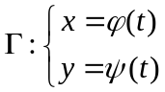,
где 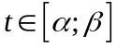.
15.2. Явное задание кривой – это задание кривой в аналитическом виде в декартовых координатах:
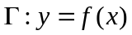.
15.3. Полярное задание кривой – это задание кривой в полярных координатах:
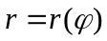, 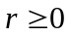, 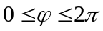
Связь декартовых и полярных координат:
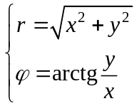 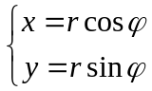 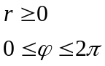.

16. Натуральное уравнение кривой – это уравнение кривой вида
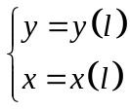,
где l – натуральный параметр.
17. Длина дуги кривой – это верхняя грань множества длин вписанных в данную кривую ломаных, т.е.
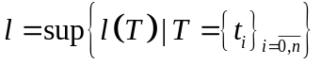.

18. Спрямляемая кривая – это кривая, для которой множество длин вписанных в неё ломаных, отвечающих всевозможным разбиениям T отрезка [α; β], является ограниченным.

19. Поверхность вращения – это поверхность, образованная вращением плоской непрерывной кривой вокруг фиксированной прямой (оси), лежащей в её плоскости.

20, 21. Верхний объём тела (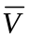) – это нижняя грань множества объёмов многогранников, содержащих это тело.
Нижний объём тела (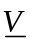) – это верхняя грань множества объёмов многогранников, содержащихся в этом теле.
Если верхний и нижний объемы совпадают, то их общее значение называют объемом тела, т.е. 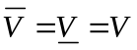. Само тело при этом называют кубируемым.
22. Интеграл Стилтьеса от функции f и g по отрезку 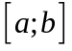 – это конечный предел I n-ой интегральной суммы Стилтьеса при 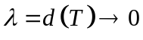,т.е.
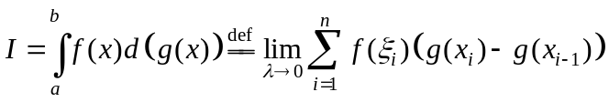,
где 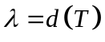 – диаметр разбиения T отрезка, а ξ_{i} – произвольная точка из частичного отрезка 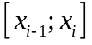.

23. Верхняя сумма Дарбу-Стилтьеса () – это сумма вида
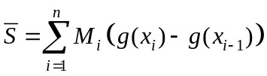, где .
Нижняя сумма Дарбу-Стилтьеса () – это сумма вида
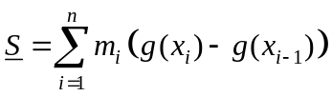, где .

24. Полная вариация функции f на сегменте (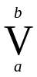) – это величина, равная супремуму множества сумм разностей значений функции f в граничных точках частичных отрезков разбиения сегмента , т.е.
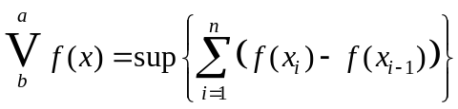,
где x_{i–1}, x_{i} – граничные точки i-го частичного отрезка разбиения сегмента .

25. Несобственный интеграл – это интеграл с неограниченной областью интегрирования (несобственный интеграл 1-го рода) или интеграл от неограниченной на области интегрирования функции (несобственный интеграл 2-го рода).
25.1 Несобственный интеграл 1-го рода – это интеграл вида
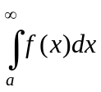, при этом для любого 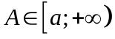 существует Римановский интеграл вида 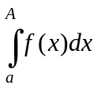.
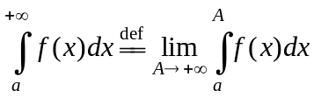
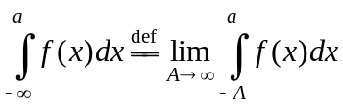
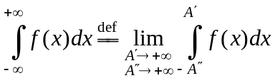.
25.2 Несобственный интеграл 2-го рода – это интеграл вида
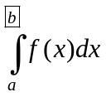, где b – особая точка, т. е. точка, в которой функция f не ограничена.
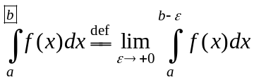,
в общем случае

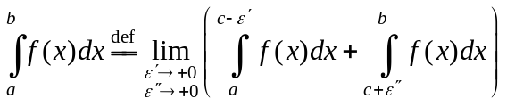, где c – особая точка, 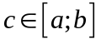.

26.1 Сходящийся несобственный интеграл 1-го рода – это несобственный интеграл вида , для которого существует конечный предел 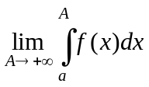, или несобственный интеграл вида 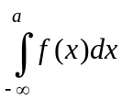, для которого существует конечный предел 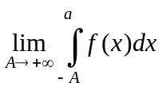. В общем случае, несобственный интеграл вида 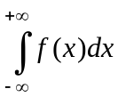, называют сходящимся, если существует конечный предел 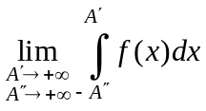. Если данный предел не существует или равен , то несобственный интеграл называется расходящимся.

26.2 Сходящийся несобственный интеграл 2-го рода – это несобственный интеграл 2-го рода 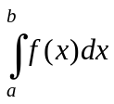, где 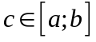 – особая точка, для которого существует конечный предел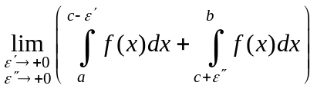. Если данный предел не существует или равен , то несобственный интеграл называется расходящимся.

27. Несобственный интеграл называется абсолютно сходящимся, сходится и интеграл 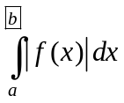.
Если же исходный интеграл сходится, а интеграл расходится, то данный интеграл называют условно сходящимся.

28. Главное значение несобственного интеграла (V. p., от франц. «Valeur principal» – «главное значение») – это величина
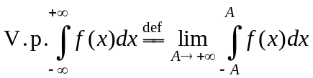
для несобственных интегралов 1-го рода и величина
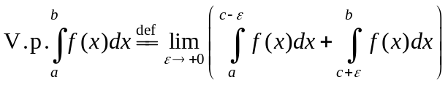
для несобственных интегралов 2-го рода (где c – особая точка, ).
Функция f называется интегрируемой по Коши на , если существует и конечно 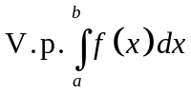.

29. Среднее значение интегрируемой на 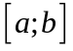 функции (μ) – это значение, принимаемое функцией в некоторой точке промежутка , вычисляемое по формуле
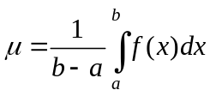.

30. Определённый интеграл с переменным верхним пределом – это функция вида
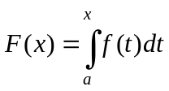.

31. n-ая интегральная сумма Стилтьеса для функций f и g – это сумма вида
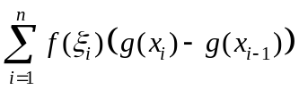,
где x_{i–1}, x_{i} – границы i-го частичного отрезка разбиения 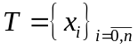 сегмента на части, а ξ_{i} – произвольная точка из частичного отрезка.

32. Криволинейный сектор – это множество точке плоскости, ограниченных двумя лучами 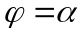, 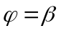 и графиком непрерывной кривой 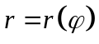, где 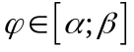.
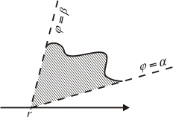
Криволинейный сектор

33. Ломаная называется вписанной в кривую и отвечающей определённому разбиению T отрезка [α; β], если она проведена через точки M₀, M₁, M₂, …, M_{n} данной кривой, соответствующие разбиению отрезка [α, β] точками α = t₀ < t₁ < t₂ < … < t_{n} = β.

Ломаная, вписанная в кривую
Пусть кривая задана параметрически
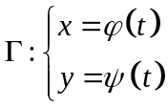,
где , а функции 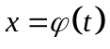, 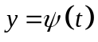непрерывны на 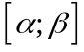, 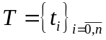 – любое разбиение отрезка на части,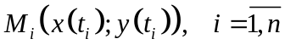, тогда длина этой ломаной равна
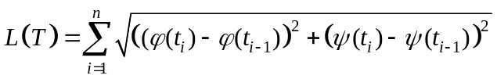.

34. Пусть  – непрерывная на отрезке функция, – любое разбиение этого отрезка, – диаметр данного разбиения, 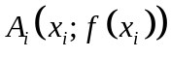, 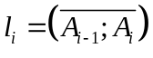 – длина звена 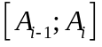. Тогда площадью поверхности вращения называют конечный предел суммы площадей боковых поверхностей усечённых конусов, вписанных в данную поверхность, отвечающих разбиению T 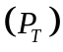.
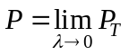,
где
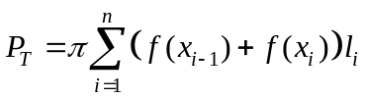.
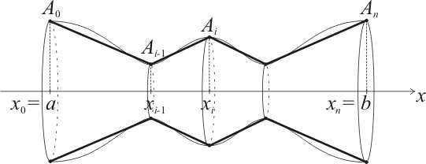

35. Работа силы – физическая скалярная величина, мера механического действия силы при перемещении точки ее приложения.

36 Давление – физическая скалярная величина, равная отношению перпендикулярной составляющей силы, равномерно распределенной по поверхности тела к площади этой поверхности.

37 Статический момент материальной точки массы m с координатами x и y относительно оси – это произведение массы этой точки на соответствующую координату.

38 Центр тяжести кривой (фигуры) – это точка плоскости, обладающая таким свойством, что если в неё поместить материальную точку массы, равной массе кривой (фигуры), то эта точка и данная кривая (фигура) относительно оси абсцисс и оси ординат будут иметь одинаковые статические моменты.

39 Момент инерции материальной точки массы m с координатами x и y относительно оси – это произведение массы этой точки на квадрат соответствующей координаты.

